**HISZPAŃSKI**

**Jiban soil:**

La Jiban soil es un sustrato completo para acuarios de agua dulce. Los especialistas de la más alta clase en química, biología e ingeniería ambiental participaron en el desarrollo de la Jiban soil. Para la producción de la Jiban soil se aplicaron materias primas de origen natural de la más alta calidad. Nuestro sustrato está diseñado a acuarios de alta tecnología equipados con iluminación intensiva y sistema de CO2. El proceso de producción único permitió mantener todas las propiedades naturales de los sustratos utilizados. Gracias a la revolucionaria tecnología de moldeo y sinterización, se desarrolló una matriz homogénea y porosa, que es un entorno perfecto para el desarrollo de microorganismos y el sistema de raíces de las plantas. Los microorganismos permanecen en simbiosis con las plantas, proporcionando un crecimiento y apariencia perfectos. La aplicación de nuestro sustrato único garantiza la liberación a largo plazo de nutrientes y sustancias bioestimulantes en el acuario. Su ventaja adicional es una gran capacidad de intercambio iónico, estabilizando perfectamente los parámetros del agua. Nuestro sustrato reduce la dureza general y carbonácea, corrige el pH, a la vez que proporciona el entorno perfecto para la cría de plantas y peces tropicales de biotopos de agua ligeramente ácida.

**Instrucciones de uso:** El sustrato está listo para usar; no debe enjuagarse. No debe mezclarse con sustratos o bases de sustratos de otros productores. En un acuario recién establecido, la superficie del fondo del acuario debe estar cubierta con una capa de 6 cm de Jiban soil, como mínimo. La superficie debe humedecerse abundantemente con agua y dejarse reposar durante 30-45 minutos. Las plantas deben plantarse cuidadosamente con pinzas, enterrando sus raíces en el sustrato. Durante las primeras 4 semanas, se recomienda reemplazar el 25-50% del agua dos veces por semana hasta la estabilización del acuario. En el primer llenado del tanqueprimer llenado del acuario y los reemplazos de agua, la estabilización adicional de sus parámetros se produce con el tiempo. Se recomienda usar agua RO con la adición de mineralizador mineral Ishiko para plantas. Aunque se permite el uso de agua del grifo con una dureza general que no exceda los 20 dH, sin embargo, en ese caso, el sustrato pierde sus propiedades de intercambio iónico.

Para desarrollar un entorno perfecto para las raíces de las plantas y prolongar la vida útil del sustrato, se recomienda utilizar la Ganban power base.

**Ganban Power base:**

La Ganban power base es una mezcla cuidadosamente seleccionada de materiales naturales de origen volcánico y orgánico. La estructura de la Ganban power base se caracteriza por una alta saturación de poros, favoreciendo la multiplicación de microorganismos responsables de eliminar los productos del metabolismo del entorno acuático. El sustrato Ganban facilita el inicio y la estabilización mediante la absorción de sustancias nocivas en la etapa inicial del funcionamiento del tanque. La Ganban power base mejora significativamente el transporte de nutrientes en las capas más profundas del sustrato. Las sustancias orgánicas contenidas en Ganban experimentan procesos de mineralización y humificación, garantizando que las raíces tengan acceso constante a los nutrientes.

**Instrucciones de uso:** El sustrato está listo para usar; no debe enjuagarse. No debe mezclarse con sustratos o bases de sustratos de otros productores. Esparza el contenido de la bolsa directamente en el fondo del acuario. Luego, sepárelo a una distancia de 2-3 cm desde el panel de vidrio frontal y los paneles laterales (el procedimiento es para preservar los valores estéticos del tanque). Cubra el sustrato preparado con una capa de Jiban soil.

**Fertilizante líquido de carbono Gen C:**

El carbono es el material de construcción básico del tejido vegetal; constituye más del 40% del contenido de materia seca de las plantas, por lo que es el macroelemento más importante. El suministro de carbono en el agua es limitado; parte del dióxido de carbono penetra desde la atmósfera, y la otra parte es producida por la fauna en el proceso de respiración. El CO2 natural también se produce como resultado de la descomposición de sustancias orgánicas disueltas en el agua. En acuarios bien iluminados con una gran cantidad de plantas, el nivel natural de dióxido de carbono cae a valores cercanos a cero, por lo que si no tenemos un sistema de gas CO2, necesitamos aplicar suplementos de carbono. La deficiencia de dióxido de carbono provoca un crecimiento retardado y, en casos extremos, su supresión. La falta de CO2 en el tanque puede conducir al crecimiento de diversas algas. Gen C es una preparación de carbono orgánico en la forma más fácilmente absorbible. El fertilizante se puede usar como fuente básica de carbono en el acuario o como suplemento en la dosificación de dióxido de carbono. La aplicación regular de la preparación mejora significativamente la condición de las plantas en el acuario, previniendo la aparición de algas.

**Dosis:** Gen C**:** 1 clic/100 litros de agua diariamente. Gen C nano: 1 gota/5 litros de agua diariamente. La dosificación debe realizarse cerca del flujo de agua del filtro, preferiblemente. En caso de tener una gran cantidad de plantas, la dosis del fertilizante debe aumentarse, según corresponda.

**Fertilizante líquido de nitrógeno Gen N:**

El nitrógeno es un macroelemento necesario para la construcción adecuada del tejido vegetal. El nitrógeno está incluido en las proteínas, ácidos nucleicos y clorofila. En caso de una cantidad insuficiente de nitrógeno, la planta comienza a absorberlo de las hojas más antiguas, lo que resulta en clorosis. Gen N es una fuente perfectamente equilibrada de nitrógeno fácilmente absorbible. El fertilizante líquido permite completar de manera rápida y segura las deficiencias de nitrógeno.

**Dosis:** Gen N: 1 clic/100 litros de agua diariamente. Gen N nano: 1 gota/5 litros de agua diariamente. La dosificación debe realizarse cerca del flujo de agua del filtro, preferiblemente. En caso de tener una gran cantidad de plantas, la dosis del fertilizante debe aumentarse, según corresponda.

**Fertilizante líquido de fósforo Gen P:**

El fósforo es un macroelemento responsable tanto del proceso de fotosíntesis como de otros procesos de suministro de energía que se llevan a cabo en las plantas. Está incluido en los ácidos nucleicos y fosfolípidos, afectando también al desarrollo correcto del sistema de raíces. El fósforo pertenece a los elementos móviles, por lo que los síntomas de su deficiencia aparecen en las hojas más antiguas. Gen P es una rica fuente de fósforo fácilmente absorbible; cuando se aplica correctamente, permite conservar las plantas en condiciones impecables y, combinado con otros macroelementos, provoca un crecimiento significativo.

**Dosis:** Gen P: 1 clic/100 litros de agua diariamente. Gen P nano: 1 gota/5 litros de agua diariamente. La dosificación debe realizarse cerca del flujo de agua del filtro, preferiblemente. En caso de tener una gran cantidad de plantas, la dosis del fertilizante debe aumentarse, según corresponda.

**Fertilizante líquido de potasio Gen K:**

El potasio es uno de los macroelementos más importantes. El elemento es un activador de enzimas, participa en la osmorregulación y el manejo del nitrógeno de las plantas. Favorece la macolladura y estimula la producción de nuevos tallos. Los síntomas de deficiencia de potasio son visibles en primer lugar en las hojas más antiguas. En los acuarios de plantas, su suplementación es necesaria. Gen K es un fertilizante innovador y altamente concentrado basado en sustancias de origen orgánico, caracterizado por una excelente biodisponibilidad y absorción, lo que permite completar fácilmente las deficiencias de potasio en el acuario de plantas.

**Dosis:** Gen K: 1 clic/100 litros de agua diariamente. Gen K nano: 1 gota/5 litros de agua diariamente. La dosificación debe realizarse cerca del flujo de agua del filtro, preferiblemente. En caso de tener una gran cantidad de plantas, la dosis del fertilizante debe aumentarse, según corresponda.

**Fertilizante líquido de microelementos Gen BG:**

Los microelementos son elementos inmóviles cuyo contenido en materia seca de las plantas no supera el 0.1%. A pesar de las pequeñas concentraciones, los microelementos desempeñan un papel esencial para la vida y el desarrollo correcto de las plantas. Participan en muchos procesos como componentes de enzimas, cofactores y activadores. Los síntomas notables de deficiencias de microelementos son el amarilleo de las hojas entre las venas, el aumento del tamaño de las hojas y la necrosis de los ápices. Gen BG es una composición óptima de 21 elementos, la mayoría de ellos en forma de amino complejos que permiten una mayor disponibilidad y absorción. La aplicación diaria de Gen BG permite mantener concentraciones correctas de bioelementos sin ningún riesgo de acumulación excesiva. Combinado con el mineral para plantas Ishiko, constituye una excelente complementación de elementos traza en la mineralización del agua de los sistemas de filtración de ósmosis inversa (RO).

**Dosis:** Gen BG: 1 clic/100 litros de agua diariamente. 1 clic/50 litros para enriquecimiento de agua (RO), aplicar con el mineral para plantas Ishiko. Gen BG nano: 1 gota/5 litros de agua diariamente. 1 gota/2.5 litros para enriquecimiento de agua (RO), aplicar con el mineral para plantas Ishiko. La dosificación debe realizarse cerca del flujo de agua del filtro, preferiblemente. En caso de tener una gran cantidad de plantas, la dosis del fertilizante debe aumentarse, según corresponda.

**Fertilizante líquido de hierro Gen Fe:**

El hierro se clasifica como un microelemento y es absorbido por las plantas como el ion Fe2+. El hierro es necesario para la síntesis de la clorofila, es un componente de algunas proteínas y también participa en el proceso de respiración celular. El hierro se clasifica como un elemento indirecto en términos de movilidad. Los síntomas de su deficiencia aparecen primero en las hojas jóvenes y con el tiempo pueden afectar también a las más antiguas. Gen Fe es una preparación basada en compuestos orgánicos divalentes de hierro de excelente estabilización y muy alta absorción. Gen Fe destaca significativamente el color rojo y naranja al apoyar la síntesis de antocianinas y carotenoides. La fórmula moderna de la preparación permite su dosificación durante el funcionamiento de la luz, sin embargo, usar la preparación con la luz encendida proporciona los mejores efectos.La fórmula moderna del fertilizante permite su dosificación durante el funcionamiento de la luz, aunque los mejores resultados se obtienen cuando se aplica con la luz encendida

**Dosis:** Gen Fe: 1 clic/100 litros de agua diariamente. Gen Fe nano: 1 gota/5 litros de agua diariamente. La dosificación debe realizarse cerca del flujo de agua del filtro, preferiblemente. En caso de tener una gran cantidad de plantas, la dosis del fertilizante debe aumentarse, según corresponda.

**Sosei caps:**

Sosei caps es un fertilizante para el sustrato en forma de cápsulas que combina dos funciones. La primera y al mismo tiempo tarea principal es suministrar nutrientes a la cercanía de las raíces. La Su segunda función de Sosei caps es influir positivamente en la preservación de las propiedades de intercambio iónico del sustrato. Las cápsulas contienen un complejo de minerales y sustancias orgánicas que actúan como bioestimulantes. Gracias a la aplicación regular, el sustrato conserva su fertilidad y favorece la preservación de arreglos de plantas estables en un período de tiempo más largo.

**Dosis:** Aplicar las cápsulas con pinzas o un aplicador cada 10-15 cm en la cercanía de las raíces de las plantas, no menos de 4 cm de profundidad. La aplicación debe repetirse cada 3-4 semanas.

**Ishiko mineral para plantas:**

La concentración adecuada de metales alcalinos, incluidos, entre otros, Ca, Mg y K, tiene un significado esencial para la preservación de la viscosidad adecuada del citoplasma y la permeabilidad de las membranas plasmáticas. Proporciones incorrectas de estos elementos en el agua causan problemas en la absorción de nutrientes, por lo tanto, la cría de especies de plantas más exigentes se vuelve imposible. El mineral para plantas Ishiko es una preparación innovadora para el tratamiento del agua de los filtros de ósmosis inversa (RO). Ishiko mineral para plantas es una mezcla de minerales que constituye un entorno perfecto para las plantas de acuario y la mayoría de los peces tropicales. Contiene en sus ingredientes formas fácilmente absorbibles de elementos, incluyendo pequeñas cantidades de sulfatos y cloruros. El producto se caracteriza también por una muy buena solubilidad y una nubosidad mínima al verterlo en un tanque.

**Dosis:** Paquete de 450 g: 1 taza plana por 100 litros de agua RO aumenta la dureza general en aproximadamente 2.5 dH y 0.35 KH. Dosis de peso de 7.8 g de mineralizador por 100 litros de agua RO = 2.5 dH y 0.35 KH. Aplicar con Gen BG 1 ml/50 litros de agua RO.

**Paquete de 75 g:** 1 cucharadita pequeña plana por 10 litros de agua RO aumenta la dureza general en aproximadamente 2.5 dH y 0.35 KH. Dosis de peso de 0.78 g de mineralizador por 10 litros de agua RO = 2.5 dH y 0.35 KH. Aplicar con Gen BG: 1 gota/2.5 litros de agua RO.

**Acondicionador de agua Gedoku:**

La calidad del agua del grifo en nuestros hogares no siempre permite usarla en un acuario. Compuestos de cloro activo destinados a la eliminación de la flora infecciosa se aplican con frecuencia en el proceso de tratamiento del agua. El cloro activo puede afectar negativamente la salud y la vida de los habitantes del acuario incluso en pequeñas cantidades. Los metales pesados también tienen un impacto no menor en la condición de los organismos acuáticos. Incluso en bajas concentraciones, causan cambios en el comportamiento de la fauna debido a la interferencia en la secreción de neurotransmisores. Gedoku water conditioner es una preparación de alta calidad para el tratamiento del agua. Neutraliza el cloro y las cloraminas de manera rápida y efectiva; también une los iones de metales pesados, como mercurio, plomo, cadmio y cobre, constituyendo un entorno adecuado para los organismos acuáticos.

**Dosis:** Gedoku: 1 clic/10 litros de agua reemplazada. Gedoku nano: 2 gotas/1 litro de agua reemplazada.

**Bitamin vital complex:**

Las vitaminas son un grupo de compuestos orgánicos necesarios para el desarrollo correcto y el curso adecuado de los procesos metabólicos. Además de proteínas, grasas y minerales, son una de las sustancias más importantes necesarias para el funcionamiento correcto de los organismos. La deficiencia de vitaminas conduce a enfermedades graves. Bitamin vital complex es un complejo multivitamínico que contiene vitaminas del grupo B, que apoyan la condición de los peces y otros animales de acuario. La preparación reduce el estrés causado por el cambio de agua, aumenta la inmunidad y apoya la recuperación después de enfermedades pasadas anteriores. Agregado a la comida, la enriquece con las vitaminas necesarias.

**Dosis:** Bitamin: 1 clic/10 litros de agua reemplazada. 1 clic/40 litros de agua todos los días en caso de inmunidad reducida, enfermedad. La dosificación debe realizarse cerca del flujo de agua del filtro, preferiblemente. Bitamin nano: 2 gotas/1 litro de agua reemplazada. 1 gota/2 litros de agua todos los días en caso de inmunidad reducida, enfermedad. La dosificación debe realizarse cerca del flujo de agua del filtro, preferiblemente.

**Bacterias nitrificantes:**

Bacterias Shoka Las bacterias Shoka son un producto bacteriano que contiene cepas obtenidas de su entorno natural. Las formas autótrofas de bacterias se asientan rápidamente en el sustrato y en el lecho del filtro. Las bacterias aceleran eficientemente la estabilización de los parámetros del ciclo del nitrógeno, reduciendo el amoníaco (NH3) y oxidando los nitritos (NO2) a un estado inofensivo. Hay más de 5 mil millones de bacterias vivas en un gramo del producto.

**Dosificación:** En acuarios nuevos: Por cada 50 litros de capacidad del acuario, esparza 1 g (una pequeña cucharada plana) en los insertos de filtración húmedos. Espere una hora y ponga en marcha el filtro. Como adición al sustrato, esparza 1 g (una cucharada grande plana) de Ganban power base por cada 50 litros de capacidad del acuario en una capa dispuesta. Luego, esparza una capa de Jiban soil sobre ella.

Después de limpiar el filtro/cambio de agua: Por cada 100 litros de capacidad del acuario, esparza 1 g (1 cucharadita pequeña plana) en los insertos de filtro biológico.

En caso de aparición de cianosis: Prepare un disolvente: por cada 50 litros de agua del acuario, agregue 1 g (1 cucharadita pequeña plana), mezcle cuidadosamente y aspire con una jeringa. Aspire las cianobacterias con un tubo e inyecte el disolvente en los lugares donde aparece la cianosis. Apague el filtro durante unos 10 minutos al realizar el tratamiento.

Sustrato - Suelo Janguru Un sustrato especializado hecho para el cultivo de plantas exóticas ecuatoriales en cultivos aficionados. Está hecho de minerales naturales de la más alta calidad, basados en el humus de las selvas tropicales. Se caracteriza por una solución ácida, una gran cantidad de humus (materia orgánica) y un suelo natural con un alto contenido

**Sustrato – Janguru soil:**

Un sustrato especializado creado para la siembra de plantas exóticas ecuatoriales en cultivadores aficionados. Está hecho de minerales naturales de la más alta calidad, basados en el humus de las selvas tropicales. Se caracteriza por una solución ácida, una gran cantidad de humus (materia orgánica) y un suelo natural con un alto contenido de hierro. Además, el sustrato se ha complementado con carbón activado de alta calidad. Absorbe metales pesados tóxicos, neutraliza olores desagradables y evita la descomposición de las raíces de las plantas. La forma granulada aumenta la cantidad de oxígeno en el sustrato, que es mayor que en un sustrato regular. El oxígeno afecta la cantidad de microorganismos útiles y permite que la planta realice un intercambio de gases sin problemas a través de su sistema de raíces.

**Uso:** Verter la base de Haisui (aproximadamente 4-5 cm) en el fondo del recipiente. Luego, cúbralo con una capa de suelo Janguru, prepare los arreglos, plante las plantas y riegue.

**Lastrado - Haisui Base**

Una mezcla mineral cuidadosamente seleccionada con una textura porosa diseñada para la siembra de plantas exóticas en cultivadores aficionados. Asegura un drenaje adecuado para las raíces de las plantas y optimiza el transporte y almacenamiento del agua en el sustrato. La capacidad de absorción de los materiales es incluso del 20% del terreno de cultivo. El sustrato garantiza un acceso constante a los microelementos responsables del crecimiento saludable y la coloración de las plantas.

**Uso:** Verter la base Haisui (aproximadamente 4-5 cm) en el fondo del recipiente. Luego, cúbralo con una capa de suelo Junguru, prepare los arreglos, plante las plantas y riegue.

**Para rociar – Tensui liquid**

Está hecho para rociar/regar plantas tropicales en cultivadores aficionados. Se basa en los parámetros del agua de lluvia que cae en el centro de la selva amazónica. Suministra micro y macroelementos a través de la superficie de las hojas.

Uso: En arreglos cerrados con poca circulación de aire, después de los arreglos, riegue suavemente el sustrato y rocíe las plantas varias veces. Repita si el sustrato se seca.

En arreglos abiertos con buena circulación de aire, después de los arreglos, riegue suavemente el sustrato y rocíe las plantas varias veces. Repita esto todos los días para mantener la humedad adecuada.

**\*No rocíe suculentas.**

Cápsulas de fertilizante - Hohi Caps

Cápsulas de fertilizante creadas para fertilizar plantas tropicales en cultivadores aficionados. Contienen una colección de ingredientes orgánico-minerales con un tiempo de disolución prolongado, necesario para el crecimiento normal de las plantas. Las cápsulas afectan positivamente a la rizosfera debido al contenido mineral del alimento.

**Uso:** Aplicar cerca de las raíces con pinzas cada 10-15 cm. Repetir el proceso: en arreglos iluminados artificialmente/terrarios cada 4 semanas, en arreglos a la luz solar en la etapa vegetativa cada 6-8 semanas.

**Dodatkowe teksty:**

Acuario: 120 cm x 50 cm x 50 cm (300 l),

Filtración: 1400 l/h,

Iluminación: LED 108 W (8000 K) durante 10 horas al día,

Sustrato: Yokuchi Jiban Soil, Yokuchi Power Base,

Fertilización: Gen K, Gen Bg, Gen N, Gen P, Sosei Caps,

Agua: Agua de un filtro de ósmosis inversa mineralizada con Yokuchi Ishiko plant mineral, GH - 2 dH,

Cambio de agua: 50% por semana,

CO2: 10 h.

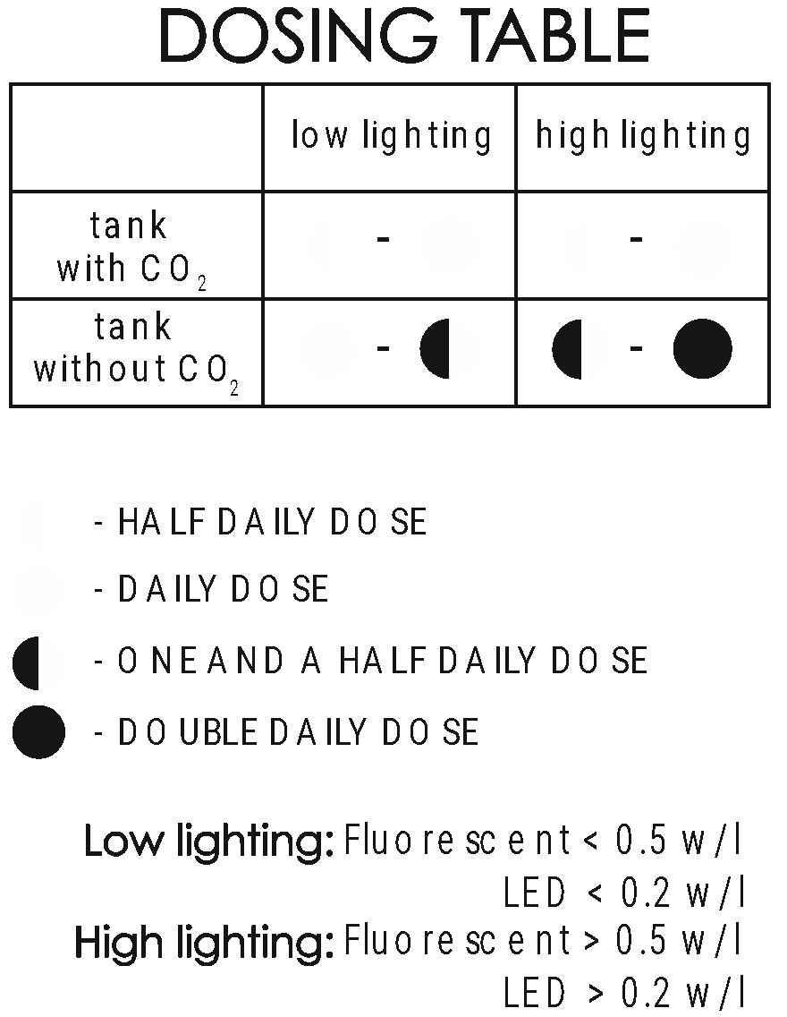

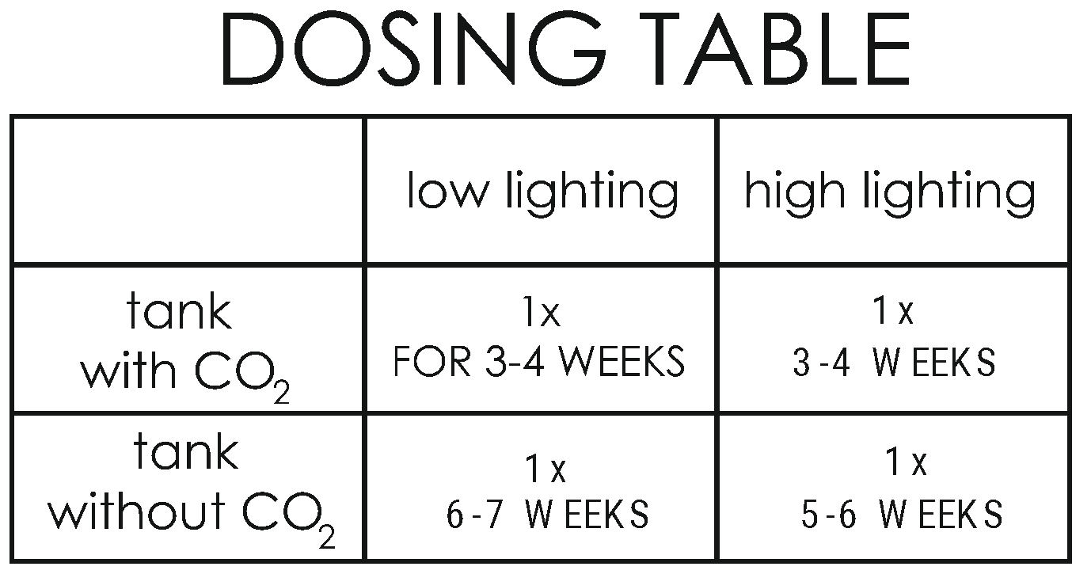

**Iluminación baja:**

* Tubo fluorescente < 0,5 W/l
* LED < 0,2 W/l

Iluminación alta:

* Tubo fluorescente > 0,5 W/l
* LED > 0,2 W/l